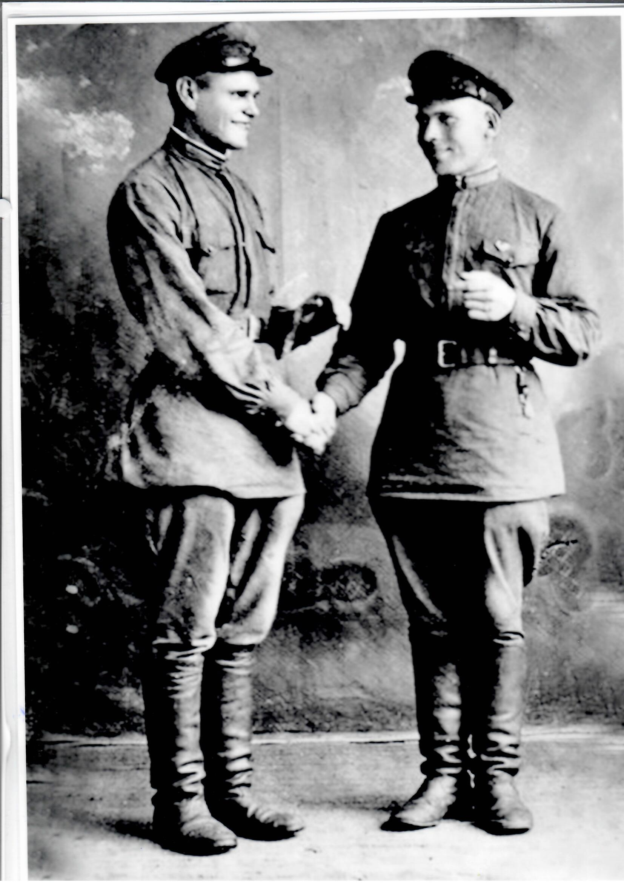

Локтионов Михаил Стефанович 1917 год рождения
с другом Николаем Ивановичем

